Introduction :
Nous avons vu dans la première partie du TP les limites des méthodes exactes qu’elles soient aveugles ou guidées par une heuristiques, ces dernières nécessites beaucoup de temps et d’espace mémoire cela est dû à la taille très volumineuse de l’espace de recherche, qui croît de manière exponentiel à mesure que la taille de l’instance augmente. Les Meta-heuristiques apportent un lot d’outils et de mécanismes permettant de résoudre des problèmes d’optimisation difficiles pour lesquels les méthodes exactes sont inefficaces (bug au bout d’un certain nombre d’itérations) en commençant par l’exploration de l’espace des solution au lieu de l’espace de recherche.

Partie I Théorie :
Les Meta-heuristiques sont des méthodes itératives qui tentent de se rapprocher d’un optimum global en explorant un espace de solution par échantillonnage, en utilisant certains mécanismes de diversification et d’intensification. Une méta heuristique démarre d’une solution aléatoire et tente de l’améliorer, l’amélioration dépend du choix de la méta heuristique, bon nombre d’entre elles sont basées sur la recherche locale qui n’est pas considérer comme étant une méta heuristique à part entière car elle n’a pas de mécanisme de diversification, ce qui veut dire qu’il y a de grande chance qu’elle tombe sur un optimum locale sans pouvoir sortir de cette zone, c’est là que vient la recherche tabou, considérer comme une amélioration de la recherche locale ou souvent qualifié de « recherche locale au sens large » celle-ci explore le voisinage de la solution aléatoire tout comme la recherche locale et en insérant les sommets explorés dans une liste taboue afin de ne pas y revenir une deuxième fois, la différence est lorsqu’elle atteint le seuil de stagnation autorisé (la solution ne change plus depuis un certain nombre d’itérations) alors son mécanisme de diversification est enclenché : soit relancer le processus à partir d’une autre solution aléatoire ou autre…

Partie II La recherche locale :
Comme nous l’avons vu plus haut, la recherche locale ne représente pas une méta heuristique à elle seule, cependant elle permet d’obtenir de bonne solutions rapprochées et entre dans la composition d’un grand nombre de méta heuristique. La recherche locale démarre d’une solution initiale aléatoire, construit le voisinage en étoile, par point ou en anneau, choisit le meilleur voisin et reprend le processus à partir de ce voisin durant un nombre d’itérations donné.
public class RechercheLocale {
private byte[] solutionCourrante;
public MatriceElement mat;
La classe recherche locale est donc toute simple elle se compose de la solution courante et d’une matrice représentant le benchmark du problème à résoudre.

public boolean voisingeParPoint()
La méthode « voisinageParPoint » recherche à partir de la solution courante en utilisant la technique du voisinage par point, le 1er voisin qui soit meilleur que la solution courante et l’affecte à solutionCourrante
La méthode renvoie faux si aucune amélioration n’a été trouvée (aucun voisin n’est meilleure que la solution courante).

public void appliquerRechercheLocale(int maxIter)
Enfin cette méthode permet de lancer la recherche locale durant un nombre d’itération donné (paramètre empirique de la recherche locale) la recherche locale sera initialisé a une solution aléatoire, on cherchera le 1er meilleur voisin grâce à la méthode « voisinageParPoint » qui deviendra à son tour la solution courante et ainsi de suite jusqu’à maxIter.

Partie III La recherche taboue :
La recherche taboue est une amélioration de la recherche locale lui permettant de surmonter les optimums locaux grâce à un mécanisme de diversification, et évite de repasser par les mêmes solutions grâce a une liste taboue.

public class RechercheTaboue{
private byte[] solutionCourrante;
private byte[] meilleureSolution;
private MatriceElement mat;
private Deplacement[] listeTaboue;
private int tailleLT;
La classe rechercheTaboue ressemble beaucoup à la classe rechercheLocale, on y a ajouté les attibuts :
- meilleureSolution : dans la recherche taboue la solution courante (celle dont on explore le voisinage) n’est pas forcément la meilleure, on utilisera donc cet attribut pour garder la meilleure solution trouvée durant les itérations.
- listeTaboue : La liste taboue, c’est une liste de déplacement, un déplacement représente un bit et la valeur qu’il prend par exemple : si initialement le bit un est à zero ce déplacement sera mis dans la liste taboue ainsi que tous les autres déplacements au fur et à mesure la taille de la liste va augmenter. Cependant une solution ne reste taboue qu’un certain nombre d’itération (tenure) et une solution marqué taboue peut être reconsidérer si par exemple sa qualité est meilleure que celle de la solution courante (critère d’aspiration).

public boolean voisingeParPoint()
De la même manière que pour la rechercheLocale la méthode voisinageParPoint renvoie vrai dès qu’elle trouve un voisin qui soit meilleur que la solution courante, cette fois ci elle a été légèrement améliorée nous y avons inclut le critère d’aspiration.

public int majLT()
La méthode majLT est appelée à chaque itération de la recherche taboue afin de mettre à jour la liste taboue : y ajouter les nouveaux déplacements et enlever ceux qui atteignent leurs tenures. La méthode renvoie la nouvelle taille de la liste taboue.

public void appliquerRechercheTaboue(int maxIter,int seuilDeStagnation)
Enfin la recherche taboue est lancée par l’appel à cette méthode, elle a deux paramètres empiriques : le nombre d’itération maximal et le seuil de stagnation.

Déroulement :
La recherche taboue démarre à partir d’une solution aléatoire, explore son voisinage et prend le 1er meilleur voisin, s’il y a une amélioration alors cette solution devient la nouvelle solution courante et le processus recommence, sinon une variable stagnation augmente si cette dernière atteint le seuil de stagnation alors la diversification est lancé : on sauvegarde la solution courante comme étant la meilleure solution trouvée et on réinitialise la solution courante à une solution aléatoire. Le processus se répète durant maxIter itérations et la liste taboue est mise à jour à chaque fois.

Partie IV Les essaim d’abeilles (BSO)
Les essaim d’abeilles est une méta heuristique basé population c’est-à-dire qu’elles ne démarrent pas d’une seule solution initiale mais d’une population de solutions initiales pour trouver l’optimum global, elle est classée dans la catégorie « bio-inspiré » car elle est inspirée de la nature plus précisément du comportement des abeilles lorsqu’elles récoltent le nectar. Parmi les caractéristiques de l’intelligence en essaim on retrouve :
- L’auto-organisation : chaque agent doit être capable de mener à bien des actions simples, et c’est du système global, du fait que ces agents interagissent entre eux qui fait qu’émerge le comportement intelligent permettant la résolution de problèmes complexes.
- La stigmergie : la base des méta-heuristiques en essaim, c’est une forme de communication passant par la modification de l’environnement dans lequel les agents se trouvent.

Explication :
La méthode démarre avec beeInit() (une abeille crée pour le bon fonctionnement de la méta-heuristique n’existe pas réellement) cette abeille initie le processus avec un sommet initiale aléatoire, beeInit détermine alors un ensemble de zones SearchArea et affectera chaque sommet de ce dernier a une abeille, à partir de là, chaque abeille procèdera à la recherche de la meilleure source à partir de ce sommet la, et se mettra a danser pour indiquer aux autres abeilles la Qualité et la Distance de sa source (on omettra la direction dans notre implémentation) à partir de là le meilleur sommet en qualité sera choisi comme nouveau sommet de référence et le processus recommencera à partir de ce sommet, si aucun sommet n’est meilleur que le sommet actuel, et que le seuil de stagnation est atteint, alors il sera sauvegardé en tant que meilleur sommet trouvé et on choisira le meilleur sommet en diversité (le plus distant) afin de diversifié la recherche.

Les attributs :
public class BSO {
private byte[] Sref;
private Dance danceCourant;
private byte[] meilleureSource;
private Dance danceMeilleureSource;
private MatriceElement mat;
private Dance[] tabDance;
private ArrayList<byte[]> listTaboue;
La classe BSO est différente des deux précédentes
- Sref : Le sommet actuel, c’est à partir de ce dernier que les zones de recherches seront assignées.
- danceCourant : La dance du sommet courant, la classe dance indique la qualité et la distance d’un sommet donné, pour l’attribut danceCourant il indique la dance du sommet Sref.
- meilleureSource : Dans les essaim d’abeille, il y a un mécanisme de diversification permettant d’éviter de rester dans une même zone, ce qui veut dire que le sommet Sref celui qui est en cours d’exploration n’est pas forcément le meilleur, on utilisera alors l’attribut meilleureSource pour garder trace de la meilleure source trouvée durant le processus de recherche.
- tabDance : Nous avons dit que chaque abeille dansait pour communiquer la qualité et la distance de la source qu’elle a trouvé aux autres abeilles, les danses de toutes les abeilles sont donc présenté dans une table de Dance « tabDance ».
- listTaboue : Enfin pour éviter de reconsidérer deux fois le même sommets l’utilisation d’une liste taboue est nécessaire, donc une fois que la zone de recherche est déterminé à partir de Sref ce dernier est ajouté à la listeTaboue.

Les méthodes :
- public byte[][] beeInit(int pop_size,String flip)
beeInit est la première méthodes appelé lors de l’application de la méta heuristique elle a pour rôle de générer le sommet initial Sref de manière aléatoire et d’appliquer les changement nécessaire pour obtenir les nouvelles zones de recherches selon le type de flip indiqué :
Les trois type de flip ont été implémenté « périodique » « continue » ou « aléatoire »
Enfin après la détermination de SearchArea beeInit ajoute Sref à la liste taboue.

- public double delta(double qualiteSommet)
Calcule la différence entre le meilleur sommet en qualité dans tabDance et le meilleur sommet trouvé.
- public int positionMeilleureDistance
Calcule la position du meilleur sommet en distance dans searchArea (fonction à minimiser).
- public int positionMeilleureQualite(Dance[] tab)
Calcule la position du meilleur sommet en qualité dans searchArea (fonction à maximiser).
- public double distance(byte[]b1,byte[] b2)
Calcule la distance entre deux solutions b1 et b2.
- public byte[][] genererNouveauxChamps(int pop_size, byte[] Sref, String flip)
Cette méthode génère les nouvelles zones de recherche de taille pop_size à partir de Sref en effectuant des flips de type « flip ».
- public void appliquerBSO(int pop_size, String flip, int maxIter, int maxIterLocale, int seuilDeStagnation)
Enfin la méthode qui permet de lancer l’application de la méta heuristique sa syntaxe permet aisément de réguler les paramètres empirique à notre guise à savoir la taille de la population le type de flip que ce soit continue, périodique ou aléatoire le nombre d’itération maximal global le nombre d’itération maximal de la recherche local au niveau de chaque abeille et enfin le seuil de stagnation.

Partie V Tests et résultats :
Grace aux méthodes que nous avons implémentées nous avons pu tester plusieurs benchmarks avec plusieurs configurations des paramètres empiriques et nous avons obtenu de très bons résultats en voici un résumé :

Recherche Locale :
Benchmark | Nombre d’itérations | Taux de satisfaction
V155C1531 | 50 | 98.62834748530372%
V250C500 | 50 | 98.2%
V264C1452 | 50 | 94.55922865013774%
V433C1458 | 75 | 93.34705075445817%
Tableau 1 : Résultats obtenus pour la recherche locale.
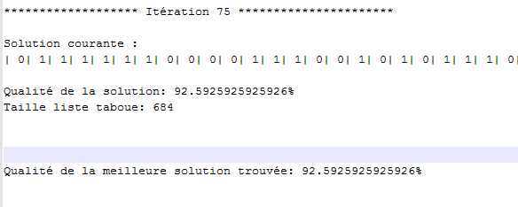
Figure 1 : Fichier de description de la recherche locale

Recherche Taboue :
Benchmark | Nombre d’itérations | Seuil Stagnation | Taux de satisfaction
V155C1531 | 50 | 20 | 99.02024820378837%
V250C500 | 50 | 20 | 99.4%
V264C1452 | 50 | 20 | 95.38567493112947%
V433C1458 | 75 | 30 | 92.5925925925926%
Tableau 2 : Résultats obtenus pour la recherche taboue
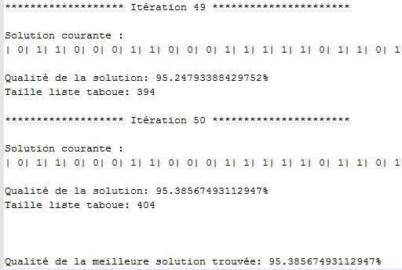
Figure 2 : Fichier de description de la recherche taboue.

BSO :
Benchmark | Nbr abeilles | Type de  flip | Max itération Global | Max itération  locale | Seuil de stagnation | Taux de satisfaction | Temps d’exécution  (ns)
V155C1531 | 7 | Continue | 50 | 50 | 10 | 0.9843239712608 | 1.0161788134E10
V155C1531 | 7 | Périodique | 50 | 50 | 10 | 0.9960809928151 | 7.4308015598E10
V155C1531 | 10 | Aléatoire | 50 | 50 | 10 | 0.9967341606792 | 4.8037738754E10
V155C1531 | 10 | Continue | 50 | 50 | 10 | 0.9875898105813 | 2.04652105E10
V250C500 | 10 | Continue | 75 | 50 | 10 | 0.99 | 6.219405901E9
V250C500 | 20 | Continue | 75 | 50 | 10 | 0.994 | 1.7860236886E10
V250C500 | 10 | Périodique | 75 | 50 | 10 | 1.0 | 1.8620750268E10
V264C1452 | 20 | Aléatoire | 75 | 50 | 10 | 0.9958677685950 | 4.82809763997E11
V264C1452 | 20 | Continue | 75 | 50 | 10 | 0.9786501377410 | 9.4870527367E10
V433C1458 | 35 | Aléatoire | 100 | 75 | 20 | 0.9869684499314129 | 4.86452777135E11
V433C1458 | 35 | Continue | 100 | 75 | 20 | 0.9602194787379973 | 1.36963322424E11
V433C1458 | 35 | Périodique | 10 | 75 | 20 | 0.9670781893004116 | 1.26059646857E11
V433C1458 | 35 | Périodique | 100 | 75 | 20 | 0.9807956104252401 | 2.86887932381E11
V500C2750 | 55 | Aléatoire | 100 | 75 | 20 | 0.9843636363636363 | 4.73407238411E12
V500C2750 | 55 | Continue | 100 | 75 | 20 | 0.9730909090909091 | 1.37927120727E12
V500C2750 | 50 | Périodique | 100 | 75 | 20 | 0.9847272727272727 | 1.14918546338E12
V600C2400 | 60 | Aléatoire | 100 | 75 | 20 | 0.9966666666666667 | 4.95622095884E12
V600C2400 | 55 | Continue | 100 | 75 | 20 | 0.9804166666666667 | 1.06179517034E12
V600C2400 | 75 | Périodique | 115 | 80 | 20 | 0.99125 | 1.45517230129E12
V700C3850 | 83 | Périodique | 123 | 73 | 33 | 0.9833766233766233 | 4.15508504060E12
V5029C19934 | 153 | Continue | 10 | 175 | 50 | 0.9152202267482693 | 2J
Tableau 3 : Tableau récapitulatifs des résultats obtenu en testant différents benchmarks avec différents paramètre empirique pour la méta heuristique BSO.

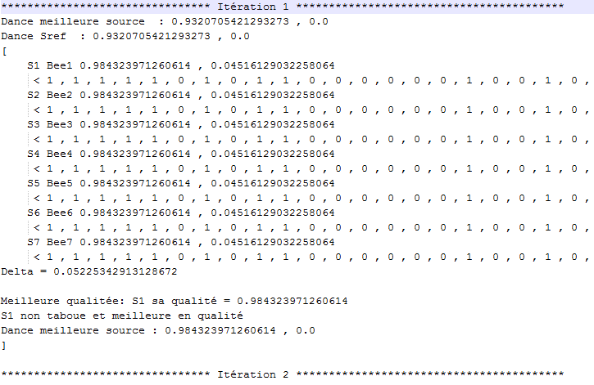
Figure 3 : Partie 1 fichiers description de BSO.
Une trace du déroulement complet de la méta heuristique est gardée dans des fichiers portant le nom BSO bentchmarks utilisé et paramètres empiriques selectionnées. Chaque itération y est décrite en détails en montrant tous les sommets générer ainsi que leurs évaluations, dans certains cas l’amélioration ainsi que l’état de la stagnation dans d’autres.

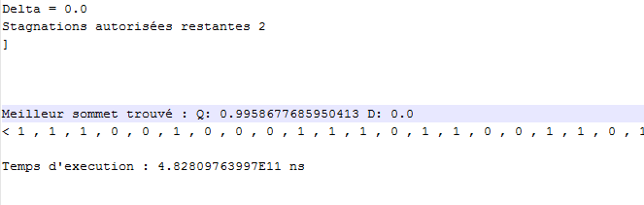
Figure 4 : Partie II fichiers description BSO.
A la fin du fichier la meilleure solution trouvée est affichée ainsi que sa qualité suivit du temps d’exécution de la méta heuristique.

Conclusion :
Quand l’espace de recherche deviens trop important il est préférable de relaxer certaines contraintes et d’avoir recourt aux méta-heuristiques, mieux vaut avoir une solution avec un certain taux de satisfaction que de n’avoir aucune solution du tout, les méta-heuristiques apportent de très bons résultats la ou les méthodes exactes bloquent et n’arrivent plus à avancer, souvent des grandes instances de problèmes d’optimisation issus de la recherche opérationnelle ou de l’intelligence artificielle. C’est un outils très puissant qu’il ne faut pas négliger mais qu’il ne faut pas quel que soit le problème si les algorithmes exactes donnent de bons résultats en des temps raisonnable il n’y pas la nécessité d’avoir recours au méta-heuristiques tout dépend de la nature du problème de sa complexité et de la taille des instances.

